В моем примере аванс перечислен в сумме 360 000 руб, я учитываю по 60 000 р. ежемесячно. Поэтому аванс зачту за 6 месяцев.

Покупки – Поступление (акты, накладные, УПД) – Услуги лизинга
Ссылка Расчеты
в поле «Способ зачета аванса» переключите настройку на «По документу»
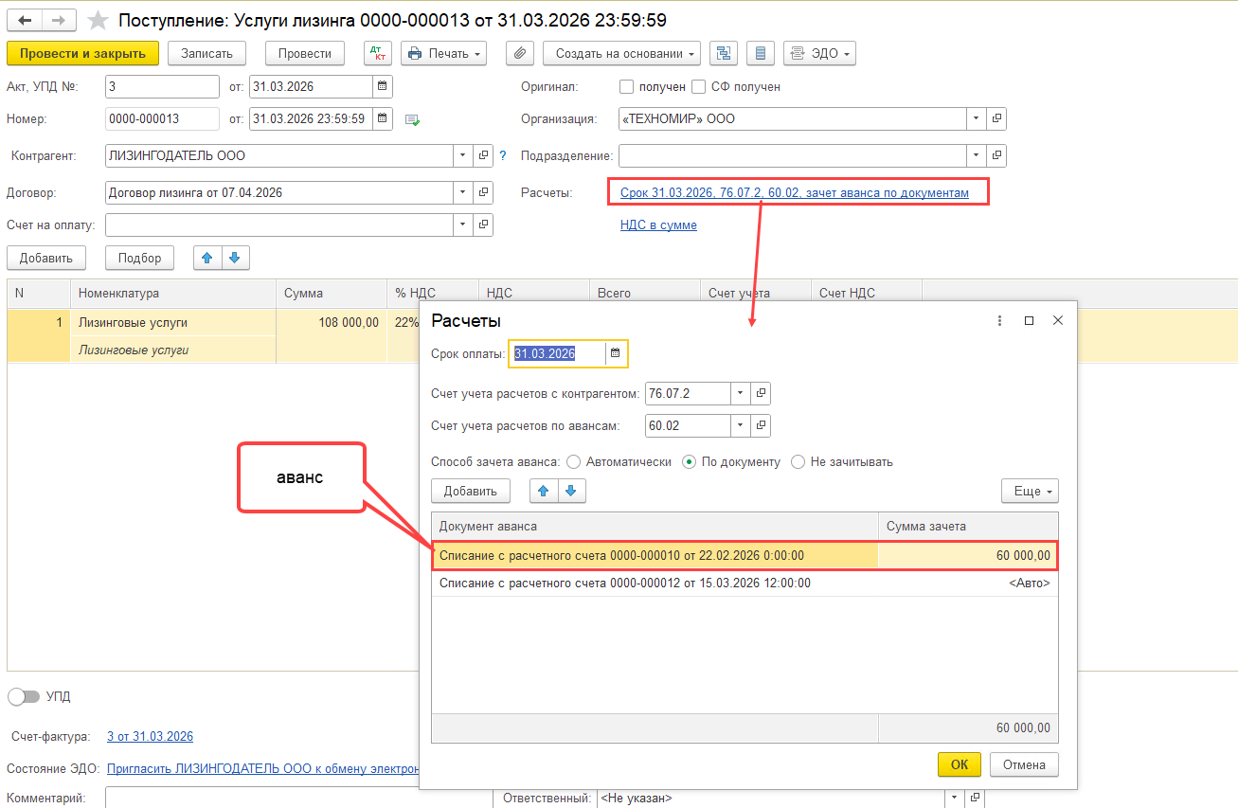

Аванс
